Wzmocnienie nadzoru
sanitarno – epidemiologicznego

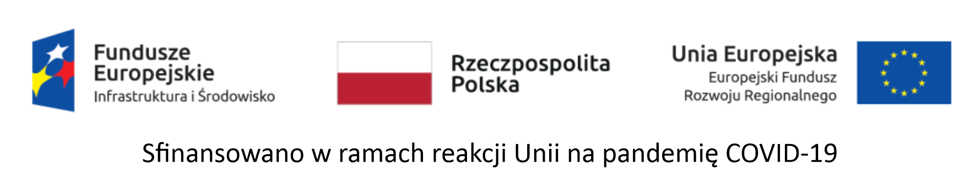

Graniczna Stacja Sanitarno – Epidemiologiczna w Hrebennem wraz z Głównym Inspektoratem Sanitarnym realizuje projekt dofinansowany z Funduszy Europejskich

Nazwa projektu: „Wzmocnienie nadzoru sanitarno – epidemiologicznego Polski”
Projekt nr POWR.07.01.00-00-0008/22
Oś priorytetowa VII Wsparcie REACT-EU dla obszaru zdrowia
Działanie 7.1 Wzmocnienie zasobów kadrowych systemu ochrony zdrowia
Termin rozpoczęcia realizacji Projektu: 01.09.2022 r.
Termin zakończenia realizacji Projektu: 31.12.2023 r.
Całkowita wartość realizacji Projektu: 27 745 842,00 zł
Źródła finansowania:
- Środki Unii Europejskiej: Program Operacyjny Wiedza Edukacja Rozwój 2014-2020 współfinansowany ze środków Europejskiego Funduszu Społecznego – 27 745 842,00 PLN (dofinansowanie 100 %);

Cel:
- wdrożenie działań na rzecz wzmocnienia zasobów kadrowych systemu ochrony zdrowia.
- wzmocnienie systemu nadzoru sanitarno – epidemiologicznego Polski poprzez zwiększenie kompetencji miękkich i znajomości języka ukraińskiego pracowników Państwowej Inspekcji Sanitarnej;
- wzmocnienie potencjału kadrowego jednostek poprzez zatrudnienie w szeregach Inspekcji osób uciekających z Ukrainy w okresie od 2022.09.01 do 2023.12.31;
- dostosowanie się organów Państwowej Inspekcji Sanitarnej do obecnej sytuacji kryzysowej wywołanej konfliktem zbrojnym w Ukrainie.

Korzyści:
- dostosowanie się organów Państwowej Inspekcji Saniatrnej do sytuacji kryzysowej wywołanej konfliktem zbrojnym na Ukrainie;
- aktywizacja zawodowa osób uciekających z Ukrainy;
- dotarcie z usługami Inspekcji Sanitarnej do ludności uciekającej do Polski z Ukrainy;
- zwiększenie bezpieczeństwa zdrowotnego obywateli;
- stworzenie nowych funkcji w Systemie Ewidencji Państwowej Inspekcji Sanitarnej ułatwiających obsługę osób z Ukrainy;
- wdrożenie działań projakościowych i rozwiązań organizacyjnych w systemie ochrony zdrowia ułatwiających dostęp do usług zdrowotnych.

